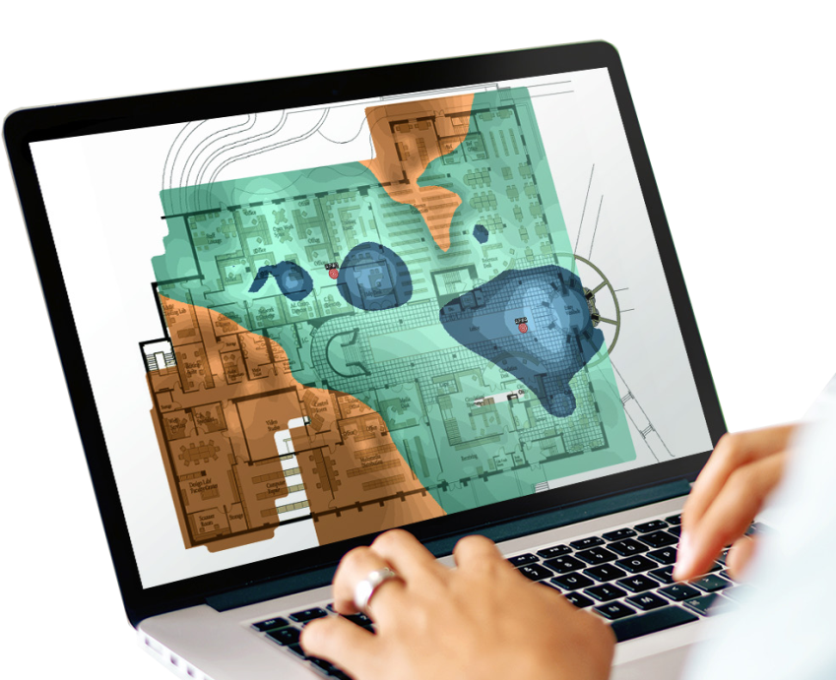

PROFESSIONAL SERVICES
INTAKEFORMULIER WIFI

Projectoverzicht
Klantnaam
Adres
Sector
Vink de sector(en) aan waarin het wifinetwerk gebruikt zal worden. Voeg indien nodig (een) sector(en) toe.
☐ Mobile carrier/provider |  | ☐ Kantoor |  |  | ☐ Bijkantoor
☐ Industrie |  | ☐ Logistiek |  |  | ☐ Transport
☐ Magazijn |  | ☐ Gezondheidszorg |  |  | ☐ Onderwijs
☐ Overheid |  | ☐ Camping |  |  | ☐ Recreatiepark
☐ Stadion |  | ☐ Winkel |  |  | ☐ Horeca
☐ MKB
Projectoverzicht
Geef een korte omschrijving van het gehele project. Geef daarbij aan hoe en waar de wifi gebruikt zal worden.
Contactinformatie
Noteer de contactinformatie van zowel de eindgebruiker als eventuele derde partijen.
Naam | Functie |  | Telefoon | Mobiel |  | E-mailadres

Dekkingsgebied WLAN
Vestigingen/locaties
Noteer elke locatie waar de wifi gebruikt gaat worden en welke locatie onderdeel dient uit te maken van de site survey. Geef hierbij tevens voor elke locatie de contactpersoon ter plaatse aan.
Locatie | Adres | Contactpersoon

Plattegronden
Voor elk gebouw dient een digitale plattegrond verstrekt te worden. Bij voorkeur dienen ook plattegronden aangeleverd te worden waarin het gewenste dekkingsgebied is aangegeven alsmede eventuele locaties van serverruimtes/patchkasten.

Ontwerp en uitgangspunten WLAN
Wifi
Welke soorten apparatuur dient het WLAN te ondersteunen?
Apparatuur | Max. aantal | Gem. aantal | 802.11() supported
Laptops
Smartphones
Tablets
Scanners
VoIP-phones
Anders

Wifi-applicaties
Welke applicaties dient het WLAN te ondersteunen?
Applicatie | Max. gebruikers | Gem. aantal gebruikers
Web/e-mail
File/print
VoIP
Anders

Gebruikersgroepen
Geef aan welke groep voor zichzelf apart(e) functionaliteiten/regels/gebruik/veiligheid nodig heeft. Voeg indien van toepassing (een) gebruikersgroep(en) toe.
☐ Gebruikers | ☐ IT | ☐ Management | ☐ Gasten
☐ Administratie/fin. | ☐ Scanners/printers | ☐ Studenten | ☐ Anders

SSID’s
Welke SSID’s zijn er in gebruik of gewenst en met wat voor soort authenticatie (open, WPA2-PSK, 802.1x (RADIUS) of anders)?
SSID | Max. gebruikers | Soort authenticatie

Vereisten accesspoints en antennes
Welke esthetische vereisten zijn er voor de accesspoints en antennes? Welke beperkingen/voorkeuren zijn er als het gaat om het plaatsen van accesspoints en antennes? Welke omgevingsfactoren (hitte, koude, stof, water, veiligheid etc.) spelen een rol?

Wifi-oplossing
Geef indien bekend aan wat de gewenste wifi-oplossing is.
☐ Ruckus Wireless | ☐ Alcatel-Lucent | ☐ Xclaim Wireless | ☐ EnGenius
☐ SonicWall Firewall | ☐ Anders
Aanvullende wensen:

Ontwerp LAN (non-WLAN)
Poorten LAN
Welke van de volgende situaties is van toepassing voor de ethernetpoorten van de accesspoints? Voeg ook een netwerkdiagram van het huidige bedrade netwerk alsmede de locaties van alle serverruimtes/patchkasten toe.
Gebruik bestaande LAN-switches
Voeg nieuwe LAN-switches toe

Stroom accesspoints
Welke van de volgende opties zal voor de stroomvoorziening voor de accesspoints gebruikt worden?
PoE (bestaande LAN-switches)
PoE (nieuwe LAN-switches)
AC-power
Power injectors

Bekabeling accesspoints
Wie zal de ethernetbekabeling aanleggen die benodigd is voor het nieuwe WLAN?

Segmentatie LAN/WAN – VLAN’s
Hoeveel VLAN’s zijn er in gebruik en dienen er voor het WLAN nieuwe VLAN’s gedefinieerd te worden?

LAN/WAN – QoS
Wordt er momenteel gebruikgemaakt van QoS?

Toegang tot de locatie
Toegangsvereisten
Geef indien van toepassing aan met welke van onderstaande opties rekening gehouden moet worden om toegang te verkrijgen tot de locatie van de accesspoints.
Lift
Hoogwerker
Ladder
Begeleiding
Openingstijden
Anders

Veiligheid
Geef indien van toepassing aan welke persoonlijke beschermingsmiddelen verplicht zijn binnen het dekkingsgebied.

Speciale omstandigheden
Geef indien van toepassing aan met welke speciale omstandigheden rekening gehouden moet worden binnen het dekkingsgebied.

